Pirkimo sąlygų
1 priedas
TECHNINĖ SPECIFIKACIJA
BALDAI IR STELAŽAI RKP ŠAUDYKLŲ KOMPLEKSAMS

  - Bendri reikalavimai

(taikoma 1, 2, 4 pirkimo dalims)
  - Perkamos prekės turi būti naujos, nenaudotos.
  - Perkamos prekės turi būti pateiktos gamyklinėje pakuotėje. Pakuotės turi būti laikytinos perdirbamosiomis pakuotėmis pagal Lietuvos Respublikos mokesčio už aplinkos teršimą įstatymo nuostatas ir (ar) turi būti vienalytės (homogeniškos) pakuotės, pagamintos iš vienos rūšies medžiagos.
1.3. Visų baldų atraminės dalys turi būti apsaugotos, kad nebraižytų grindų.
  - Siūlomos prekės-baldai turi atitikti aprašymus ir eskizus, nebent būtų nurodyta kitaip.
1.5. Baldai turi atitikti „Aplinkos apsaugos kriterijų, kuriuos perkančiosios organizacijos ir perkantieji subjektai turi taikyti pirkdamos prekes, paslaugas ar darbus, taikymo tvarkos aprašo“, patvirtinto Lietuvos Respublikos aplinkos ministro 2011 m. birželio 28 d. įsakymu Nr. D1-508 „Dėl aplinkos apsaugos kriterijų taikymo, vykdant žaliuosius pirkimus, tvarkos aprašo patvirtinimo“ 2 priedo „minimalūs aplinkos apsaugos kriterijai“ VII skyriuje „Baldai“ nustatytus minimalius aplinkos apsaugos kriterijus, kurie taikomi konkrečiam baldui aprašytam šios techninės specifikacijos 2 punkte, arba atitikti jiems nustatytus I tipo ekologinio ženklo reikalavimus pagal standartą LST EN ISO 14024 „Aplinkosauginiai ženklai ir aplinkosauginės deklaracijos. I tipo aplinkosauginis ženklinimas. Principai ir procedūros“ ir būti paženklinti I tipo ekologiniu ženklu arba kitu tiekėjo pateiktu lygiaverčiu įrodymu (pvz., EU Ecolabel, Nordic Swan, Blue Angel, El Distintiu, Milieukeur, Österreichisches Umweltzeichen, NF Environnement, The Hungarian Eco-label, Polish Eco Mark-Znak EKO arba kitu I tipo ekologiniu ženklu).

- Techniniai reikalavimai
Taikoma 1-ai pirkimo daliai

  - Dėstytojo stalas
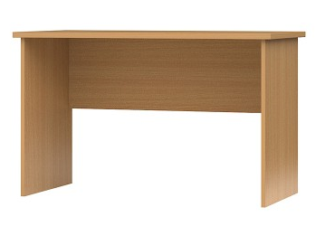
Stalo matmenys: ilgis 1400 mm, plotis 600 mm, aukštis 750 mm, leistina paklaida - ± 10 mm.
Stalas su laminuotosios medžio drožlių plokštės (toliau – LMDP) kojomis ir su kojų uždanga, pagamintas iš ne mažiau 18 mm. storio LMDP.
Stalviršis pagamintas iš ne mažiau 25 mm. storio LMDP. LMDP spalva artima Sonoma Ąžuolas, konkurso laimėtojas turės suderinti su naudotoju.
Stalo briaunos laminuotos ne plonesne nei 0,4 mm. storio PVC briauna, stalviršio briaunos laminuotos ne plonesne nei 2 mm storio PVC briauna, kurios spalva sutampa su baldo spalva. Stalas su reguliuojamais pakojukais, grindų nelygumams išlyginti.
  - Staliukas projektoriui

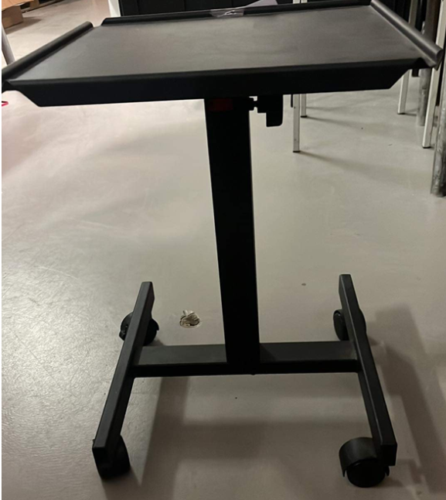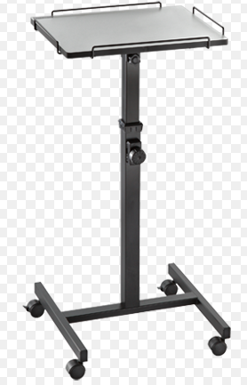

Lentynėlės matmenys 400-500 mm x 400-500 mm.
Kraštuose - borteliai, sulaikantys aparatūrą nuo nukritimo. Rėmas – keturkampis, metalinis, dažytas pilka spalva. Staliuko aukštis reguliuojamas ne mažesniame intervale kaip nuo 90 iki 125 cm. Rėmo apatinėje dalyje – 4 užfiksuojami ratukai, patogiam staliuko judėjimui ar fiksavimui auditorijoje. Prieš pristatymą konkurso laimėtojas turės suderinti su naudotoju staliuko modelį.

  - Valdymo patalpos stalas

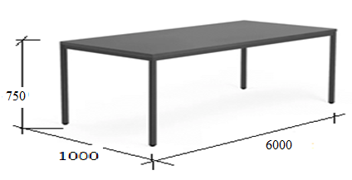

Stalas skirtas trims darbo vietoms vienoje eilėje, todėl gali būti sujungtas iš trijų sekcijų, kurios turi būti konkurso laimėtojo suderintos su naudotoju.
Matmenys: bendras ilgis 6000 mm, plotis 1000 mm, aukštis 750 mm. Leistina paklaida ± 20 mm arba kita reikalinga baldams pritaikyti patalpoje paklaida, konkurso laimėtojo derinama su naudotoju.
Stalviršis turi būti gaminamas iš ne mažiau 25 mm storio LMDP. Stalviršio spalva šviesiai pilka, konkurso laimėtojo derinama su naudotoju.
Visos stalviršio briaunos kantuojamos ne mažesniu kaip 2 mm PVC kantu ir jo spalva turi sutapti su stalviršio spalva.
Stalviršio išorinio krašto dalyje turi būti trys kiaurymės laidų nuvedimui, uždengiamos metaliniu dangteliu bei po stalu tvirtinami laidų nuvedimo kanalai.
Po stalviršiu turi būti metalinis rėmas, prie kurio tvirtinamos metalinės kojos. Rėmas į stalviršį turi būti tvirtinamas per metalines įvores.
Stalo kojos turi būti pagamintos iš plieninio stačiakampio vamzdžio, dažyto milteliniu būdu juoda spalva, ne mažesnio kaip 40 mm x 40 mm skerspjūvio.
Stalas turi išlaikyti iki 100 kg apkrovą.
Stalo kojos turi turėti reguliuojamas 10 mm atramėles paviršių nelygumams kompensuoti.

Taikoma 2-ai pirkimo daliai

2.1. Kėdė su piupitru

Kėdė ISO tipo arba lygiavertė su dešinėje pusėje pritvirtintu porankiu su įtaisytu sukiojamuoju piupitru. Sukiojimo mechanizmas pagamintas iš metalo, kurį sukiojant nesukeliamas pašalinis garsas.
Metalinis rėmas, minkšta dalis - tamsiai pilkos arba juodos spalvos gobelenas.
Kėdė turi tikti naudotojams, kurių svoris iki 120 kg.
Kėdės dizainas gali nežymiai skirtis nuo pateiktų paveikslėlių, skirtumą konkurso laimėtojas turės suderinti su naudotoju.

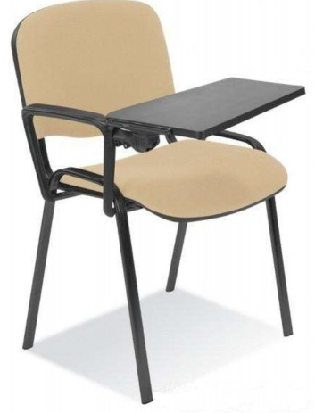

2.2. Kėdė „Iso“ tipo

Kėdė – „ISO“ tipo arba lygiavertė. Metalinis rėmas. Minkšta dalis – tamsiai pilkos arba juodos spalvos gobelenas (konkurso laimėtojas turės suderinti su naudotoju). Kėdė turi tikti naudotojams, kurių svoris iki 120 kg.

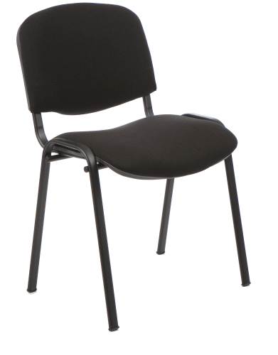

2.3. Darbo krėslas

Matmenys: sėdėjimo aukštis – ne mažesniame, nei 410-530 mm intervale, plotis – 530-540 mm, gylis – 530-540 mm. Atlošo aukštis turėtų būti reguliuojamas ne mažesniame, nei 1045-1175 mm intervale.
Nugaros atlošo aukštis yra ne mažesnis kaip 550 mm (matuojant virš sėdynės), plotis ne mažesnis kaip 450 mm. Nugaros atlošas turi būti paminkštintas, ergonomiškai išformuotas (išlenktas apatinėje dalyje), kad paremtų juosmenį. Visas atlošas ir (arba) juosmens atrama yra reguliuojamo aukščio. Atlošo pasvirimo kampas turi pasiekti 90° (vertikalią padėtį). Turi būti galimybė fiksuoti atlošo pasvirimą pasirinktoje padėtyje (ne mažiau kaip 5 pozicijose). Krėslo svirimo standumo jėga nustatoma su specialia rankenėle pagal žmogaus svorį. Saugus atlošo grįžimas į pradinę padėtį („Anti-shock“) funkcija.
Sėdimo paviršiaus priekinė briauna turi būti nuožulni. Sėdynė turi būti minkšta, aptraukta gobelenu. Turi būti galimybė reguliuoti sėdynės gylį. Gobeleno spalva - tamsiai pilka arba juoda (galutinai spalva bus derinama su konkurso laimėtoju).
Turi būti reguliuojamo aukščio porankiai, kurių viršutinė dalis padengta paminkštinta danga. Porankiai T-formos, turi būti galimybė juos nuimti.
Krėslas turi tikti naudotojams, kurių ūgis nuo 160 cm iki 190 cm, o svoris iki 120 kg.
Paveikslėlyje nurodytas krėslo dizainas gali šiek tiek skirtis. Dizaino pokyčius konkurso laimėtojas turės suderinti su naudotoju.
Galutiniam naudotojui turi būti pateikta krėslo naudojimo, priežiūros ir surinkimo instrukcija.

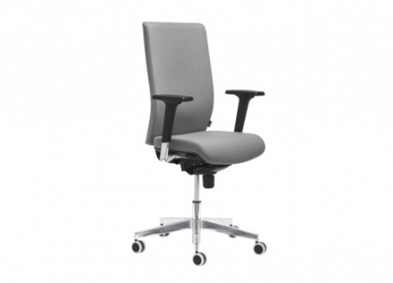
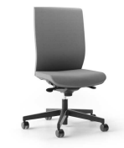

Taikoma 3-ai pirkimo daliai

3. Bendrieji reikalavimai
  - Perkami šioje techninėje specifikacijoje aprašyti metalo gaminiai turi būti nauji, nenaudoti.
  - Perkami metalo gaminiai turi būti pateikti gamyklinėje pakuotėje. Pakuotės turi būti laikytinos perdirbamosiomis pagal Lietuvos Respublikos mokesčio už aplinkos teršimą įstatymo nuostatas ir (ar) turi būti vienalytės (homogeniškos), pagamintos iš vienos rūšies medžiagos.
  - Visų metalo gaminių atraminės dalys turi būti apsaugotos, kad nebraižytų ir neteptų grindų.
  - Aplinkosauginiai reikalavimai nustatomi, vadovaujantis Kombinuotosios nomenklatūros 73 (stelažai) skirsniui priskirtų metalo gaminių aprašymu. Metalo gaminiai turi atitikti Aplinkos apsaugos kriterijų, kuriuos perkančiosios organizacijos ir perkantieji subjektai turi taikyti pirkdamos prekes, paslaugas ar darbus, taikymo tvarkos aprašo, patvirtinto Lietuvos Respublikos aplinkos ministro 2011 m. birželio 28 d. įsakymu Nr. D1-508 „Dėl aplinkos apsaugos kriterijų taikymo, vykdant žaliuosius pirkimus, tvarkos aprašo patvirtinimo“ (toliau – Aprašas) bent vieną 4.4.4.4. ar 4.4.4.5. p. numatytų aplinkosauginių principų viename, keliuose ar visuose produkto gyvavimo ciklo etapuose.

- Techniniai reikalavimai

4.1. Stelažas, penkių lentynų

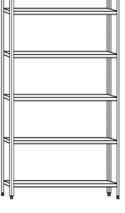
Matmenys: ilgis 1200 mm, gylis 900 mm, aukštis 2400 mm. Leidžiama gabaritinių ilgio ir aukščio matmenų nuokrypa ± 100 mm, gylio ± 30 mm.
Kiekviena lentyna turi atlaikyti ne mažesnę kaip 100 kg statinę apkrovą.
Stelažas – su 5 reguliuojamo aukščio lentynomis. Lentynų aukštis gali būti keičiamas kas 25-170 mm. Atstumas tarp lentynų – vienodais tarpais paskirsčius lentynas nuo stelažo viršutinės plokštės, paliekant ne mažiau kaip 100 mm nuo apačios.
Lentynos iš vidutinio tankio medžio drožlių plokštės arba plieno, statramsčiai iš kokybiško cinkuoto arba galvanizuoto plieno, kurio storis pasirenkamas toks, kad atlaikytų visą stelažo lentynoms numatomą apkrovą.
Stelažą sudaro bazinės dalys ir prijungiamos papildomos dalys arba vien bazinės dalys. Stelažas turi būti visiškai stabilus.
Stelažai turi būti metaliniai cinkuoti arba galvanizuoti. Stelažas turi būti atsparus kenksmingam aplinkos poveikiui, rūdijimui, rūgštims, mechaniniam poveikiui. Stelažas turi būti be aštrių kampų, netepus, greitai surenkamas. Stelažas turi būti tvirtos konstrukcijos, kuri leistų lengvai keisti lentynų skaičių ir išdėstymą, nepakenkiant stelažų stabilumui.

Taikoma 4-ai pirkimo daliai

5.1. Ūkinio inventoriaus spinta

Matmenys: ilgis 800-900 mm, gylis 450-520 mm, aukštis 1800-2000 mm.
2-jų durų ūkinė spinta. Vienoje pusėje – lentyna, skersinis pakaboms ir kabliukai, kitoje pusėje – 3 lentynos. Durys rakinamos atskiromis baldinėmis spynomis. Duryse yra ventiliacinės grotelės. Spinta pagaminta iš ne mažiau, kaip 0,8 mm storio skardos.
Spinta dažoma pilkos spalvos dažais (konkurso laimėtojas turės suderinti su naudotoju).

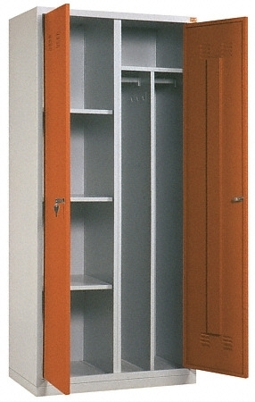

5.2. Universali daiktų spinta

Matmenys: ilgis - 800 mm, plotis - 500 mm, aukštis - 1800 mm, plotis - 500 mm, leistina paklaida ± 100 mm.
Viduje turi būti keturios reguliuojamo aukščio lentynos, penki skyriai.
Spinta turi būti pagaminta iš 0,7-0,8 mm storio plieno, padengta pilkos spalvos milteline emale.
Spinta turi būti sumontuotas ant cokolio (paveikslėlyje nepavaizduota).
Turi būti ventiliacijos spintos nugarėlėje viršuje ir apačioje.
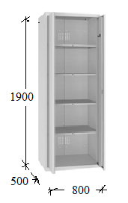

5.3. Knygų lentyna

- Matmenys: plotis 1200 mm, gylis 450 mm, aukštis 1500 mm. Leistina matmenų paklaida ± 10 mm.
- Korpusas ir lentynos – ne mažiau kaip 18 mm LMDP, kantuojama ne mažiau kaip 0,8 mm PVC kantu. LMDP spalva artima Sonoma Ąžuolas, konkurso laimėtojas turės suderinti su naudotoju. Visos knygų lentynos atviros. Atstumas tarp lentynų ne mažesnis kaip 330 mm.
- Lentynos nugarinė dalis - presuoto kartono plokštė, visu perimetru įleista į galinę spintos plokštumą.

